Bild:
Location Ort: Treyvaux (CH)
Photo Foto: Kerstin Wabner
Editor Autor: Kerstin Wabner
Date Datum: 22.09.2020

Außergewöhnliche Transport- und Umschlaglösung für kleinere Sägewerke: SENNEBOGEN 817 mit Anhänger in der Schweiz

Im beschaulichen Treyvaux, einer Gemeinde nahe Freiburg im französischsprachigen Teil der Schweiz, gibt es nun eine einmalige Umschlaglösung: Ein SENNEBOGEN 817 E-Serie mit 9 m-Ausrüstung arbeitet im Traditions-Sägewerk Yerly bois SA mit einem Anhänger im Rundholzumschlag. Er beweist damit, dass seine für Recycling-Anwendungen entwickelten Eigenschaften, Kompaktheit und Wendigkeit, auch auf Rundholzplätzen kleinerer Sägewerksbetriebe gefragt sind.

Schon von Weitem sind die Rundhölzer des Schweizer Sägewerks Yerly bois SA im Tal der Gemeinde Treyvaux gut erkennbar. Zwischen den Poltern blitzt ein grüner Ausleger hervor, der sich perfekt in das satte Grün der Landschaft einfügt: Beständig dreht seit Kurzem ein 817 E-Serie von SENNEBOGEN seine Runden im 30.000 m² großen Sägewerk. Um die Transportwege im Werk noch effizienter zu nutzen, zieht er einen Anhänger, der bis zu 10 t Rundholz fasst. Mit einer Holzzange am Greiferstiel belädt die Maschine den Anhänger, stapelt Rundhölzer flexibel auf den Poltern bis zu 6 m auf und entnimmt das Holz aus den Sortierboxen.

Der 1865 gegründete Schweizer Traditionsbetrieb verarbeitet aktuell in der fünften Generation Holz aus der nahen Umgebung: täglich rund 100 Festmeter aus regional, mit der Seilbahn geernteten Fichten und Tannen, die im Umkreis von rund 20 km bezogen werden. Von der Entrindung, über die Gattersäge bis hin zur 2017 in Betrieb genommenen Holzklebeanlage hat das Familienunternehmen seine Prozesse selbst in der Hand.

Kaum Emission, wenig Verbrauch
Mit der Anforderung, eine spritsparende sowie umweltfreundliche neue Maschine für das Sägewerk zu finden, hat sich das Unternehmen 2019 an den SENNEBOGEN Vertriebs- und Servicepartner Kuhn Schweiz gewandt. Das Ergebnis der Projektphase war ein kompakter Umschlagbagger, ausgestattet mit der neuesten Motorengeneration am Markt: Ein drehmomentstarker, 3,8 l Dieselmotor von Cummins mit 97 kW Leistung treibt den 817 an und zieht den Anhänger mühelos. Der niedrige Verbrauch des Kompaktbaggers, ein serienmäßig verbauter Dieselpartikelfilter und die ausgeklügelte Abgasnachbehandlungstechnik sorgen im Zusammenspiel dafür, dass die Maschine im Alltag nur wenige Emissionen produziert, was bei Yerly ein wesentliches Entscheidungskriterium darstellte:

„Wir beziehen unser Material auf kurzen Wegen und beliefern ausschließlich Kunden in der Schweiz. Unsere Transportstrecken bleiben dadurch überschaubar und wir wirtschaften möglichst umweltschonend. Dass wir seit dem Umstieg auf den SENNEBOGEN tatsächlich bis zu 50 l Diesel pro Woche einsparen, freut auch den Geldbeutel langfristig“, berichtet Geschäftsführer Christophe Yerly über die Erfahrungen im Alltag.

Sicher unterwegs
Da der Platz im Sägewerk eng bemessen ist und nur wenige Lagerflächen zur Verfügung stehen, ist der 817 mit Anhänger permanent im Einsatz, um das Holz direkt nach der Anlieferung weiterzuverarbeiten. Der gut ausgebildete Fahrer, Elmar Schuwey, schätzt in dem Zusammenhang die Wendigkeit der Maschine: „Der SENNEBOGEN ist perfekt auf unsere Anforderungen abgestimmt. Ich kann die engen Kurven problemlos auch mit dem Anhänger befahren und sicher zwischen den Poltern arbeiten.“ Durch komfortable, serienmäßig verbaute Funktionen kann sich der Fahrer voll und ganz auf die Arbeit fokussieren: dank Auslegerdämpfung, durch den automatischen Umkehrlüfter, das optimale Raumklima in der Kabine oder auch die Joystick-Bedienung, die ein besonders feinfühliges Ansprechverhalten zeigt.

Auf zusätzliche Arbeitssicherheit wurde von Anfang an geachtet: Das Sicherheitspaket der Maschine umfasst mehrere LED-Strahler, um auch in der Dämmerung den Arbeitsbereich gut ausleuchten zu können. Das FOPS-Gitter am Dach der Kabine, das vor allem in sicherheitskritischen Branchen wie der Abbruch-Industrie zum Einsatz kommt, bietet dem Fahrer zusätzlichen Schutz: „Mein persönliches Highlight ist jedoch die Kabinenerhöhung. Sie erweist sich als besonders hilfreich, wenn ich in die Sortierboxen hineinblicken möchte, um die Stämme gezielt zu entnehmen.“

[Bildunterschrift:]
- Gemeinsam die ideale Lösung für das Sägewerk gefunden (v. l.): Elmar Schuwey (Maschinenbediener Yerly bois SA), Adrian Stauffer (Kuhn Schweiz), Simon Gröschl (SENNEBOGEN) und Michel Dauphin (Kuhn Schweiz)
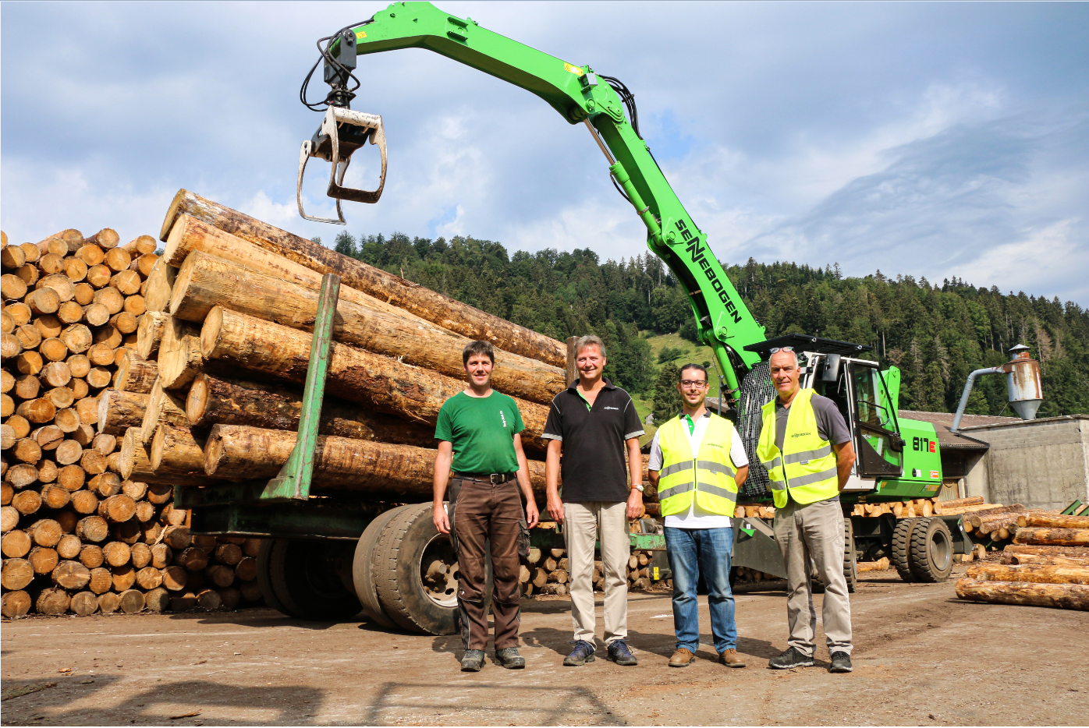
- Perfekte Platznutzung: der kompakte 817 E-Serie manövriert einen 10 t-Anhänger mühelos durch die engen Fahrgassen des Schweizer Sägewerks
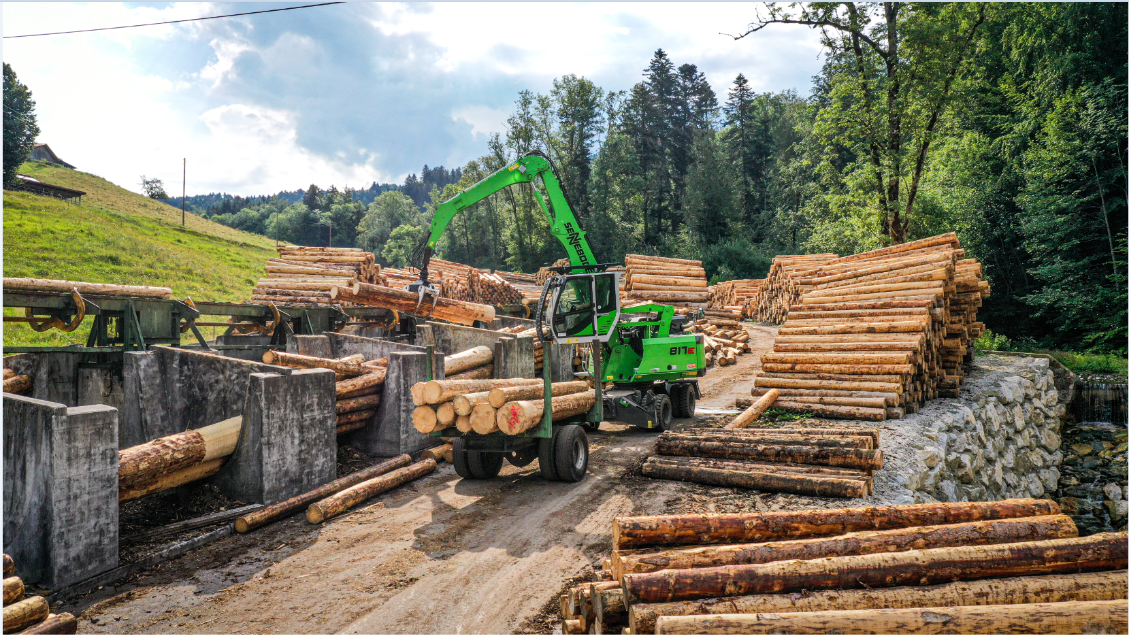
- Anhänger be- und entladen, Rundholztransport, Stammentnahme aus den Sortierboxen mit Greiferzange: Das Schweizer Sägewerk Yerly bois SA schätzt die Flexibilität des 817 E
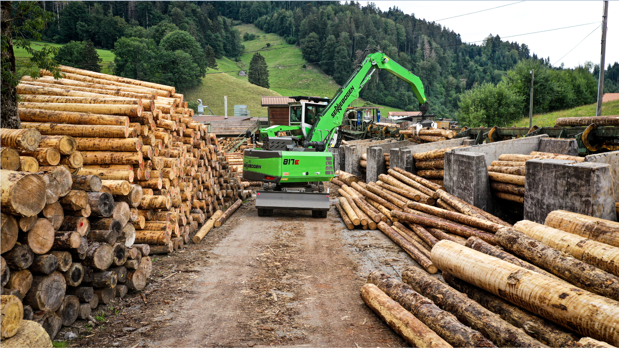
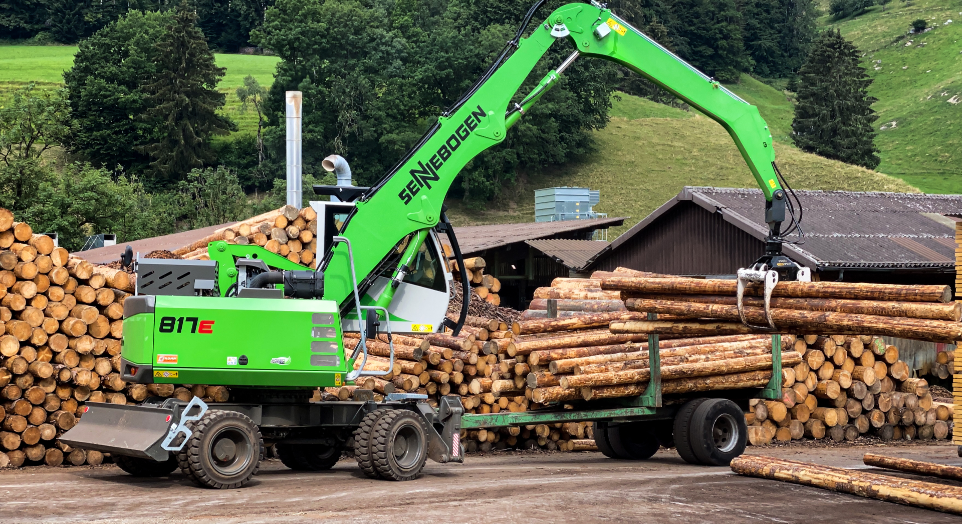

- Auf 30.000 m² Fläche verarbeitet Yerly bois SA 100 Festmeter Rundholz pro Tag und beliefert Schweizer Schreinereien
